**Базы данных**

Тюнькин Александр Евгеньевич РИ-380014

**1. Engine usage**

Задание:

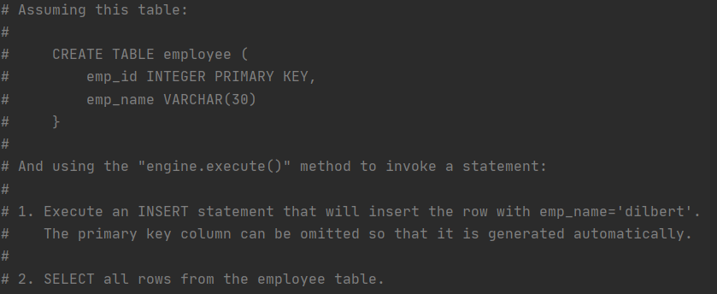

1. Добавить запись в таблицу «employee» с значением атрибута emp_name равным «dilbert». Иными словами, добавить в базу данных сотрудника с именем dilbert.
2. Выбрать все записи из таблицы «employee».

На рисунке ниже происходит создание файла БД «some.db». В случае, если база данная с этим названием существует, она удаляется и создается новая. Далее происходит создание таблицы “employee” в текущей базе данных, и происходит это при помощи метода execute, принимающего в качестве аргумента строку с SQL командой. Данная таблица содержит два атрибута – id первичным ключом и имя пользователя в строковом представлении.

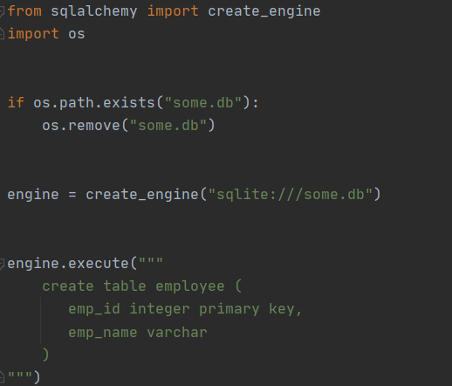

Ниже происходит добавление в таблицу employee множества записей с различными именами. Также добавим в базу таблицу работника с именем dilbert.

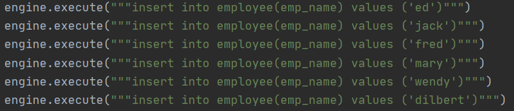

Далее, при помощи уже известного метода execute, выполняем SQL-запрос

На получение всех записей таблицы employee и выводим на консоль командой print().



Ниже показан вывод результата выполнения запроса на получение всех записей текущей таблицы.



**2. MetaData**

Задание 1:

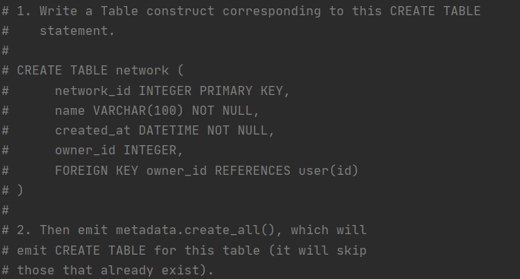

Необходимо создать таблицу «network», использовав create_all().

В том проекте, который я создал в первом задании создам новый файл.

Все таблицы взяты из презентации, так как при создании таблицы network-table будут использоваться внешние ключи, как минимум к таблице user. Производим все необходимые импорты и добавляем таблицы.

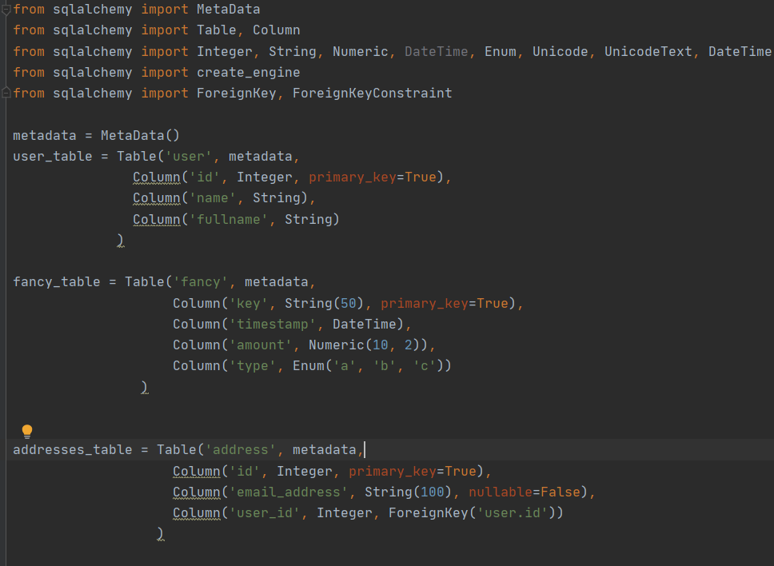

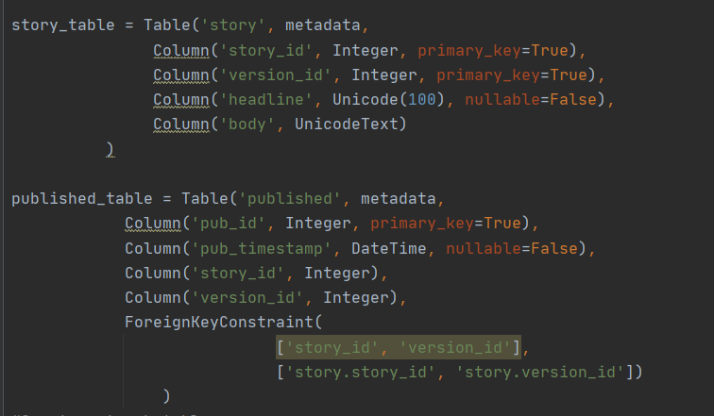

Ниже – структура таблицы «network», которую необходимо создать.

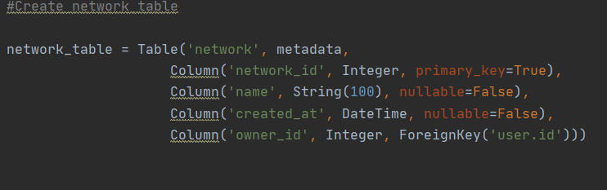

Далее вызываем у metadata функцию create_all для создания всех таблиц в файле.



Как видно из скриншота ниже, всё прошло успешно.

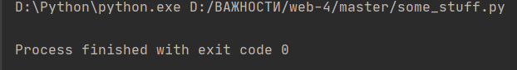

Задание 2:

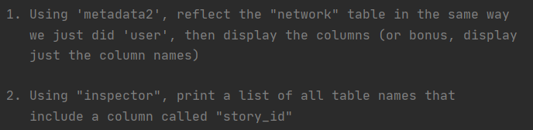

Также были ещё два задания, в которых нужно было вывести поля таблицы «network» и вывести названия таблиц, в которых содержится атрибут (поле) «story_id», использовав inspector. Код уже был в презентации, оставалось только изменить на необходимое название таблицы. И представлены выведенные поля таблицы.

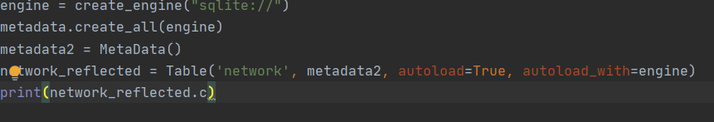

Вывод полей таблице в консоль показан на рисунке ниже.



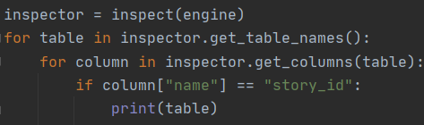



Inspect позволяет получить информацию об объектах базы данных. Поле «story_id» содержится в двух таблицах.

1. **SQL Expressions**

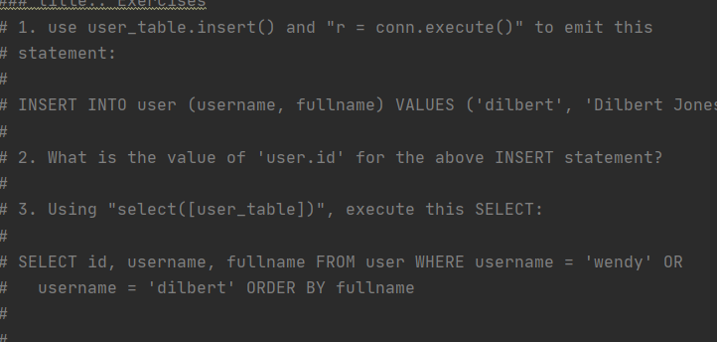

Задание 1:

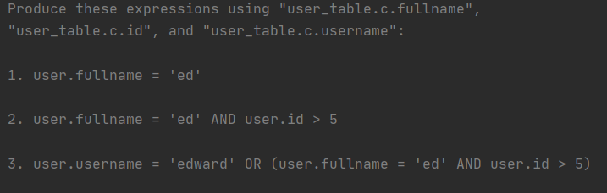

В данных заданиях нужно выбрать записи, которые удовлетворяют условиям.

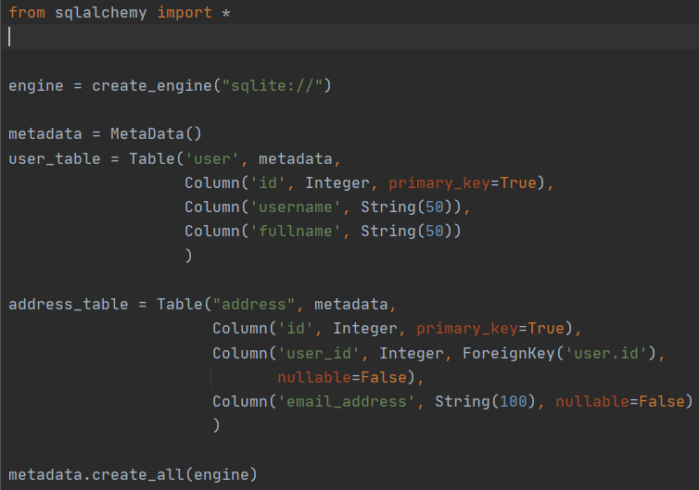

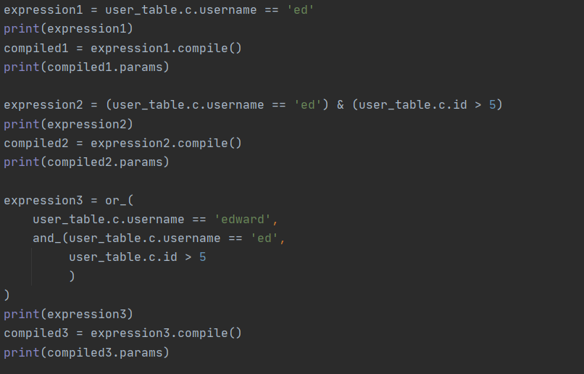

На рисунке представлен код, с помощью которого выбираются записи. Литера C после названия таблицы позволяет нам обращаться далее с конкретным её столбцом.

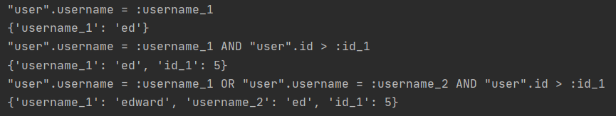

Выводимые значения.

Задание 2:

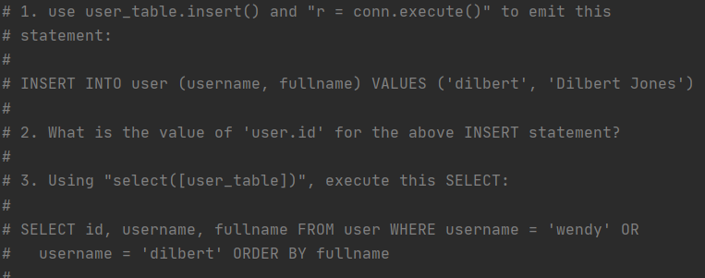

В данных заданиях необходимо добавить запись в таблицу user, посмотреть id записи и сделать запрос на выборку записей из таблицы user, где имя пользователя wendy или dilbert, отсортировав по возрастанию, выводимые поля: id, имя пользователя, полное имя пользователя.

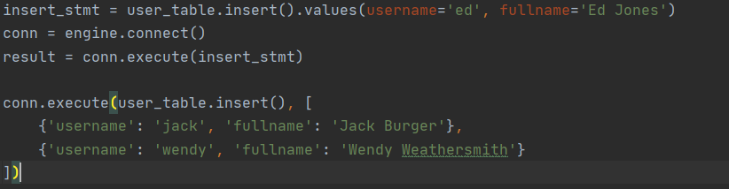

Сначала возьму из презентации добавление трех пользователей в таблицу user.

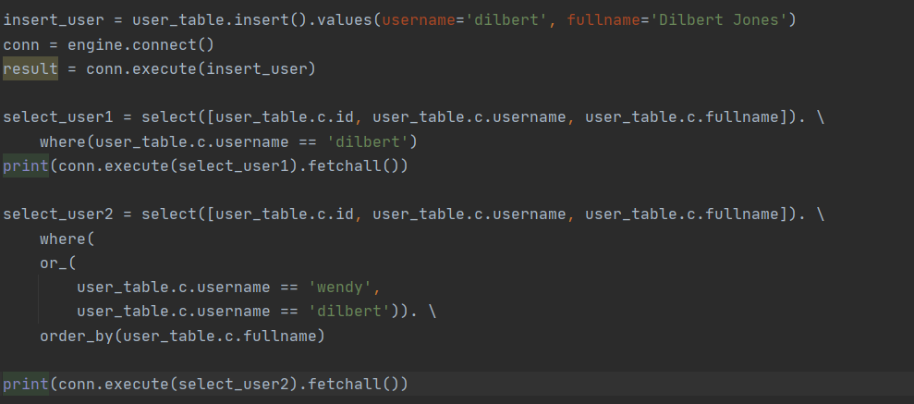

В первых трёх строчках добавление записи о Дилберте в таблицу. В следующих трёх запрос на выборку записи о Дилберте из таблицы. И в последней части кода запрос на выборку записи или о Венди или о Дилберте.



Код дилберта 4. И было выбрано две записи.

Задание 3:

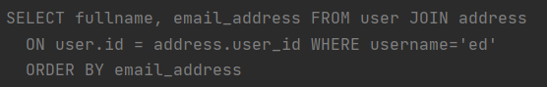

Необходимо создать запрос, с использованием JOIN. JOIN соединяет необходимые поля двух таблиц в одну при выполнении условия.

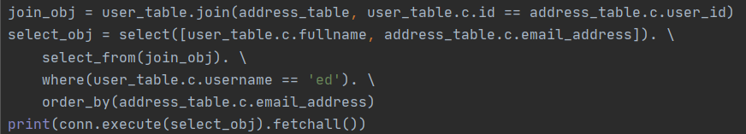

Запрос на выборку. Записи будут выбираться те, где имя пользователя ed. id пользователя из таблицы user должен ровняться id пользователю в таблицe address. Выведены буду поля полного имени и электронной почты. Записи будут отсортированы в порядке возрастания.



Результат выполнения.

Задание 4:

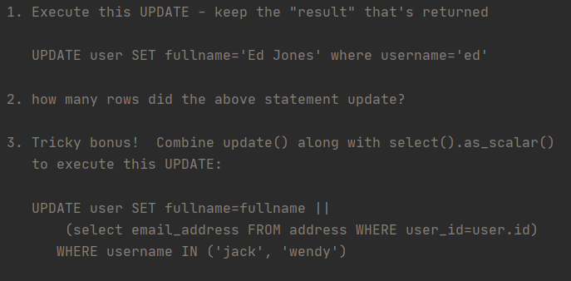

Необходимо обновить запись об Эдварде, посмотреть какого количества записей затронули изменения. И выполнить обновление записей с помощью as_scalar().

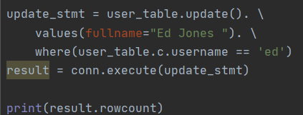

На рисунке код с помощью, которого обновляется запись об Эдварде. И печатается какого количества записей затронули изменения.



Изменения затронули одну запись.

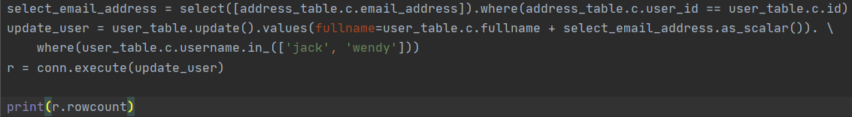

Данный код изменяет записи Джэка и Вэнди. И также печатается количество записей, которых затронули обновления.



Две записи.

**4.ORM**

Задание 1:

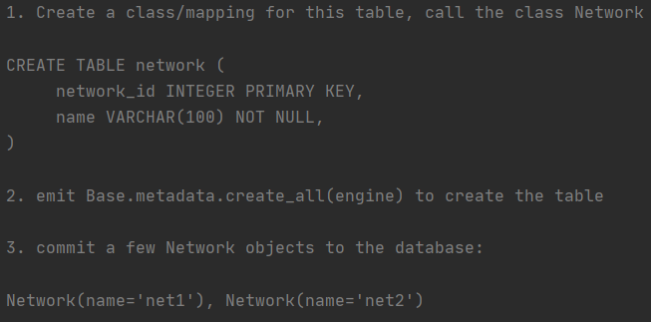

Необходимо создать класс объекта network, в котором будет создана таблица в базе данных. И добавить две записи в таблицу.

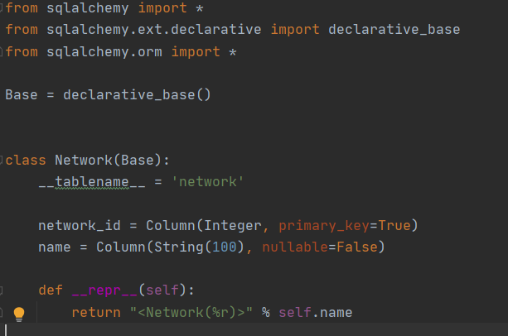

Создаю базу, потом класс, принимающий базу.

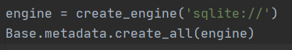

Далее был создана сессия к нему объект.

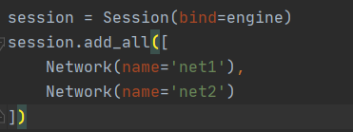



Добавлены две записи и закрыта сессия.

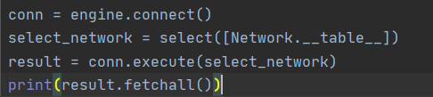

С помощью этого куска кода вывожу добавленные записи в виде списка, чтобы убедиться в том, что записи были добавлены.



Вывод записей в виде списка. Записям присвоен автоматически код ключа.

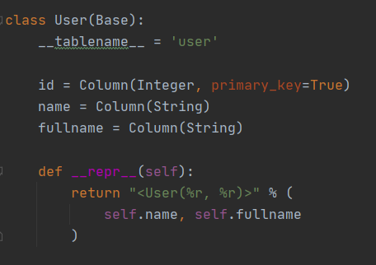

Из презентации взял создание таблицы User.

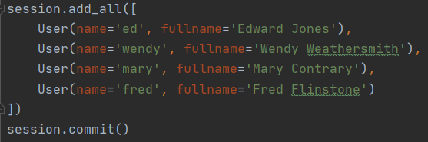

И добавил записи в эту таблицу.

Задание 2:

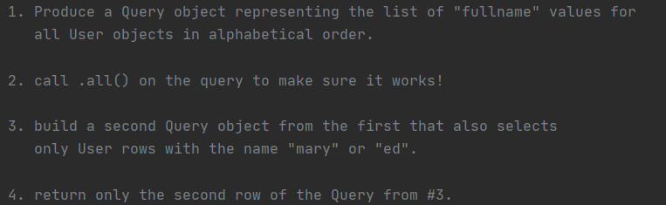

Необходимо создать запрос на выборку из таблицы User записи полных имен пользователей отсортированных в алфавитном порядке, использовав метод .all(). После создать второй запрос, который выберет записи Мэри или Эда. А потом выбрать вторую запись из этого запроса.



Запрос на выборку всех полных имен из таблицы User отсортированных в алфавитном порядке.



Вывелись 4 записи отсортированные в алфавитном порядке.



Этим запросом я выбираю запись или Мэри или Эда.



Были выведены две записи.



Выбираю вторую запись из этого запроса. Индексация начинается с нуля, поэтому индекс указываю 1.



Была выведена запись Мэри.

Задание 3:

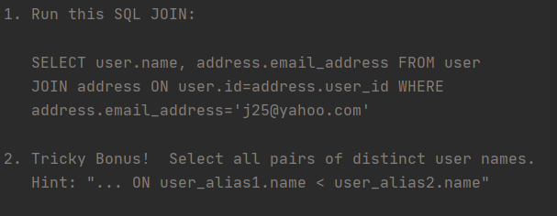

Запрос на выборку пользователя, у которого адрес электронной почты j25@yahoo.com . И вернуть пары у которых различные имена.

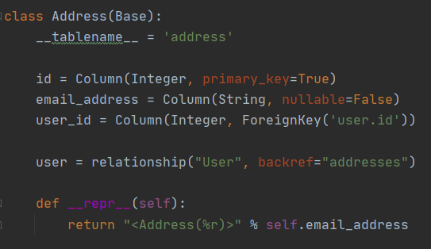

Возьму из презентации создание таблицы Address.

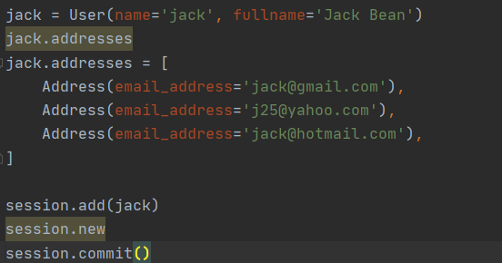

Добавлю Джека в таблицу User и его почты в таблицу Address.

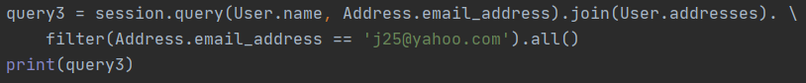

Запрос на выборку пользователя с почтой [j25@yahoo.com](mailto:j25@yahoo.com).



Выведенная запись пользователя.



И запрос на вывод всех пар пользователей с отличающимися именами.



Выведенные пары.

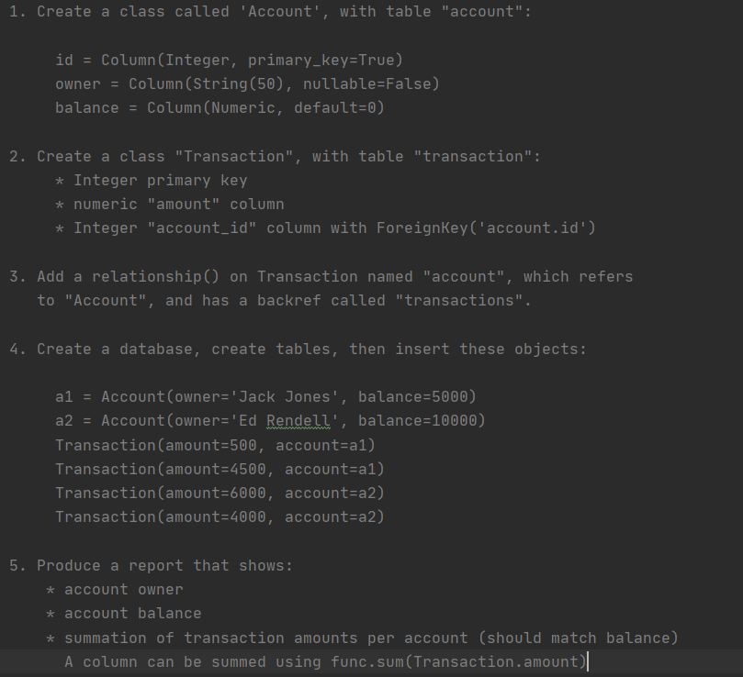

Необходимо создать две таблицы. Добавить записи в таблицы. И создать запрос на выборку записей из этих таблиц. Создание двух таблиц.

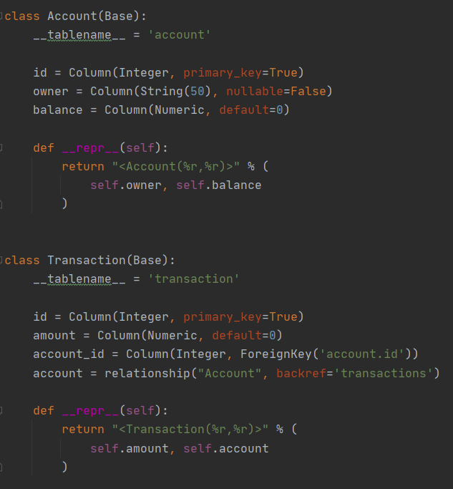

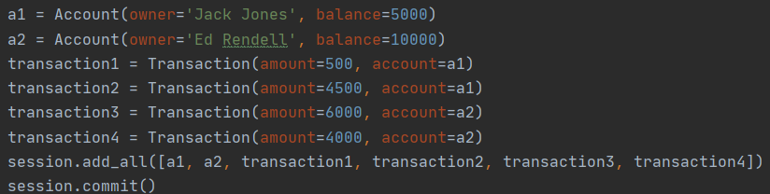

Добавление записей в таблицу.

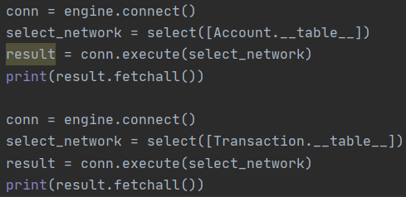

Проверка того, были ли добавлены записи. Записи были добавлены. Созданные запрос, где выводятся имя, баланс и сумма транзакций. Вывод запроса.





